Документ предоставлен КонсультантПлюс

Утвержден и введен в действие
Приказом Федерального
агентства по техническому
регулированию и метрологии
от 23 августа 2018 г. N 519-ст

НАЦИОНАЛЬНЫЙ СТАНДАРТ РОССИЙСКОЙ ФЕДЕРАЦИИ

СИСТЕМА СТАНДАРТОВ БЕЗОПАСНОСТИ ТРУДА

СРЕДСТВА ИНДИВИДУАЛЬНОЙ ЗАЩИТЫ ОТ ПАДЕНИЯ С ВЫСОТЫ.
СИСТЕМЫ ИНДИВИДУАЛЬНОЙ ЗАЩИТЫ ОТ ПАДЕНИЯ С ВЫСОТЫ

ОБЩИЕ ТЕХНИЧЕСКИЕ ТРЕБОВАНИЯ

Occupational safety standards system.
Personal protective equipment against falls from a height.
Personal protective systems against falls from a height.
General technical requirements

(EN 363:2008, Personal fall protection
equipment - Personal fall protection systems, IDT)

ГОСТ Р 58208-2018/EN 363:2008

ОКС 13.340.99

Дата введения
1 марта 2019 года

Предисловие

1 ПОДГОТОВЛЕН Частным учреждением Федерации независимых профсоюзов России "Научно-исследовательский институт охраны труда в г. Екатеринбурге" (ЧУ ФНПР "НИИОТ") на основе собственного перевода на русский язык немецкоязычной версии стандарта, указанного в пункте 4
2 ВНЕСЕН Техническим комитетом по стандартизации ТК 320 "Средства индивидуальной защиты"
3 УТВЕРЖДЕН И ВВЕДЕН В ДЕЙСТВИЕ Приказом Федерального агентства по техническому регулированию и метрологии от 23 августа 2018 г. N 519-ст
4 Настоящий стандарт идентичен европейскому стандарту ЕН 363:2008 "Средства индивидуальной защиты от падения. Системы индивидуальной защиты от падения" (EN 363:2008 "Personal fall protection equipment - Personal fall protection systems", IDT).
Европейский региональный стандарт разработан Техническим комитетом CEN/TC 160 "Защита от падения с высоты, включая рабочие пояса", секретариатом которого является DIN (Германия).
Наименование настоящего стандарта изменено относительно наименования указанного европейского стандарта для приведения в соответствие с ГОСТ Р 1.5-2012 (пункт 3.5)
5 ВЗАМЕН ГОСТ Р ЕН 363-2007
6 Некоторые элементы настоящего стандарта могут являться объектами патентных прав

Правила применения настоящего стандарта установлены в статье 26 Федерального закона от 29 июня 2015 г. N 162-ФЗ "О стандартизации в Российской Федерации". Информация об изменениях к настоящему стандарту публикуется в ежегодном (по состоянию на 1 января текущего года) информационном указателе "Национальные стандарты", а официальный текст изменений и поправок - в ежемесячном информационном указателе "Национальные стандарты". В случае пересмотра (замены) или отмены настоящего стандарта соответствующее уведомление будет опубликовано в ежемесячном информационном указателе "Национальные стандарты". Соответствующая информация, уведомление и тексты размещаются также в информационной системе общего пользования - на официальном сайте Федерального агентства по техническому регулированию и метрологии в сети Интернет (www.gost.ru).

Введение

С 1992 г. Техническим комитетом CEN/TC 160 был разработан ряд европейских стандартов на средства индивидуальной защиты от падения с высоты, а также на другие средства индивидуальной защиты от падения (см. раздел библиография).
Указанные средства индивидуальной защиты от падения объединяются в системы защиты от падения. До настоящего времени существовал только один стандарт, определяющий требования к системам: ЕН 363:2002 "Средства индивидуальной защиты от падения - страховочные системы", устанавливающий терминологию и общие требования по соединению компонентов при компоновке страховочных систем.
В ходе обсуждения терминологии и определений, используемых для описания полного диапазона систем индивидуальной защиты от падения, подтверждена необходимость установления особенностей и принципов компоновки всех видов систем индивидуальной защиты от падения.
Некоторые виды средств индивидуальной защиты от падения с высоты могут применяться в различных целях и поэтому могут использоваться в различных системах индивидуальной защиты от падения с высоты. Стандарт ЕН 363 переработан с целью создания связанной и единообразной серии стандартов и охватывает в настоящее время все типы систем индивидуальной защиты от падения с высоты, которые разрабатываются Техническим комитетом CEN/TC 160. Пересмотренный стандарт описывает особенности и принципы компоновки систем индивидуальной защиты от падения в целом, а также конкретных типов систем индивидуальной защиты от падения, а именно систем удержания, систем позиционирования на рабочем месте, страховочных систем, систем канатного доступа и спасательных систем. В целях информирования пользователей в настоящем стандарте приводятся примеры серии систем, включая рисунки для иллюстрации различных типов систем и их особенностей.
Настоящий стандарт не содержит указаний по применению систем индивидуальной защиты от падения с высоты, однако рекомендации и примеры, которые приведены в настоящем стандарте, основываются на общепринятой практике применения индивидуальных систем защиты от падения.

1 Область применения

Настоящий национальный стандарт устанавливает общие положения и правила компоновки систем индивидуальной защиты от падения с высоты. В настоящем стандарте приведены примеры конкретных типов систем индивидуальной защиты от падения с высоты, а также описание того, как компоненты могут быть объединены в систему.

2 Нормативные ссылки

Нормативные ссылки отсутствуют.

3 Термины

В настоящем стандарте применены следующие термины с соответствующими определениями:

3.1 Категории

3.1.1 остановка падения (fall arrest): Предотвращение столкновения пользователя системы индивидуальной защиты от падения с высоты с землей, конструкцией или любым другим препятствием во время свободного падения.
3.1.2 предотвращение падения (fall prevention): Предотвращение свободного падения пользователя системы индивидуальной защиты от падения с высоты.

3.2 Системы

3.2.1 система индивидуальной защиты от падения (personal fall protection system): Конструкция из отдельных компонентов, предназначенных для защиты пользователя от падения с высоты, включающая устройство для поддержания тела и соединительную систему, которая присоединяется к надежной точке закрепления.
Примечания
1 Системы индивидуальной защиты от падения с высоты не предназначены для использования при профессиональных и индивидуальных занятиях спортом.
2 Соединительная система может включать в себя анкерное устройство.
3 Устройством для поддержания тела может быть, например, страховочная привязь, привязь для положения сидя, удерживающая привязь, спасательная привязь или спасательная петля.

3.2.1.1 удерживающая система (restraint system): Система индивидуальной защиты от падения, препятствующая доступу пользователя в места, в которых существует риск падения.
3.2.1.2 система позиционирования на рабочем месте (work positioning system): Система индивидуальной защиты от падения, которая позволяет пользователю работать с упором на элементы системы или в подвешенном состоянии в системе таким образом, что свободное падение предотвращается.
3.2.1.3 система канатного доступа (rope access system): Система индивидуальной защиты от падения, позволяющая пользователю занять или покинуть рабочее место с применением рабочего и страховочного канатов, которые присоединены отдельно друг от друга к надежным анкерным точкам таким образом, что предотвращается или останавливается свободное падение.
Примечание - Систему канатного доступа можно использовать для позиционирования на рабочем месте или для проведения спасательных работ.

3.2.1.4 страховочная система (fall arrest system): Система индивидуальной защиты от падения, ограничивающая силу, действующую на тело пользователя при остановке падения.
3.2.1.5 спасательная система (rescue system): Система индивидуальной защиты от падения, которая позволяет человеку каким-либо образом спасти себя или других людей и предотвращает свободное падение.

3.3 Общие определения

3.3.1 отдельная деталь (element): Часть компонента.
Примечание - Канаты, тканые ленты, элементы крепления и устройства регулирования являются примерами отдельных деталей.

3.3.2 компонент (component): Часть системы индивидуальной защиты от падения с высоты, которую поставляет изготовитель в готовом для продажи виде в упаковке, с соответствующей маркировкой и инструкцией по применению.
Примечание - Привязь и строп являются примерами компонентов системы.

4 Системы индивидуальной защиты от падения с высоты

4.1 Общие положения

Системы индивидуальной защиты от падения с высоты должны защищать пользователя от падения, предотвращая или безопасно останавливая свободное падение. К ним относятся:
- удерживающие системы;
- системы позиционирования на рабочем месте;
- системы канатного доступа;
- страховочные системы;
- спасательные системы.
Примечание - Как правило, при выборе наиболее предпочтительны системы, предотвращающие свободное падение, чем системы, останавливающие свободное падение.

Характеристики
Система индивидуальной защиты от падения с высоты должна состоять из компонентов, которые могут быть нераздельно соединены друг с другом или являться отделяемыми частями системы.
Система индивидуальной защиты от падения с высоты должна включать в себя устройство для поддержания тела, которое присоединяется к надежной точке закрепления через соединительную систему, состоящую из одного или нескольких компонентов, обычно включаемых в систему в соответствии с предполагаемым использованием (например, стропов, соединительных элементов, страховочных устройств, анкерных устройств).
Компоновка
При соединении компонентов в систему индивидуальной защиты от падения следует учитывать, кроме всего прочего, следующие аспекты:
- пригодность компонентов для предполагаемого использования в системе, учитывая все фазы применения (например, достижение рабочей позиции, процесс работы);
- особенности рабочего места (например, наклон рабочего места, расположение анкерного устройства);
- характеристики пользователя, для которого предназначена система (например, его квалификация);
- совместимость компонентов (например, взаимодействие анкерных устройств с другими компонентами);
- эргономические соображения, как, например, правильный выбор привязи или элемента крепления, чтобы свести к минимуму дискомфорт и нагрузку на тело;
- доступная информация по всем компонентам;
- необходимость обеспечить возможность проведения надежной и эффективной спасательной работы (например, для предотвращения травмы зависания);
- характеристики закрепления, например положение и прочность.
Каждый компонент, используемый в системе индивидуальной защиты от падения, должен быть разработан и испытан в соответствии с предусмотренным назначением, по соответствующим стандартам.
Компоненты можно применять в системах различных типов до тех пор, пока они пригодны для конкретного назначения.
Прежде чем приступить к работам на высоте, должны быть спланированы спасательные мероприятия.
Примечание - Рекомендуется дополнительно привести информацию о специфических особенностях и требованиях к системе.

4.2 Конкретные типы систем индивидуальной защиты от падения

4.2.1 Удерживающая система
Удерживающая система - это система индивидуальной защиты от падения, предотвращающая падение с высоты путем ограничения диапазона перемещений пользователя.
Характеристики
Удерживающая система:
- должна ограничивать диапазон движения пользователя, чтобы исключить доступ на участки, где существует риск свободного падения с высоты;
- не предназначена для остановки падения;
- не должна использоваться для работы в таких условиях, когда пользователь нуждается в поддержке рабочего положения своего тела (например, чтобы предотвратить его соскальзывание или падение).
Компоновка
Удерживающая система должна быть сконструирована таким образом, чтобы предотвратить попадание пользователя в зоны или положения, в которых существует риск падения.
Допустимо использование всех подходящих привязей.
Допустимо использование любых подходящих стропов.

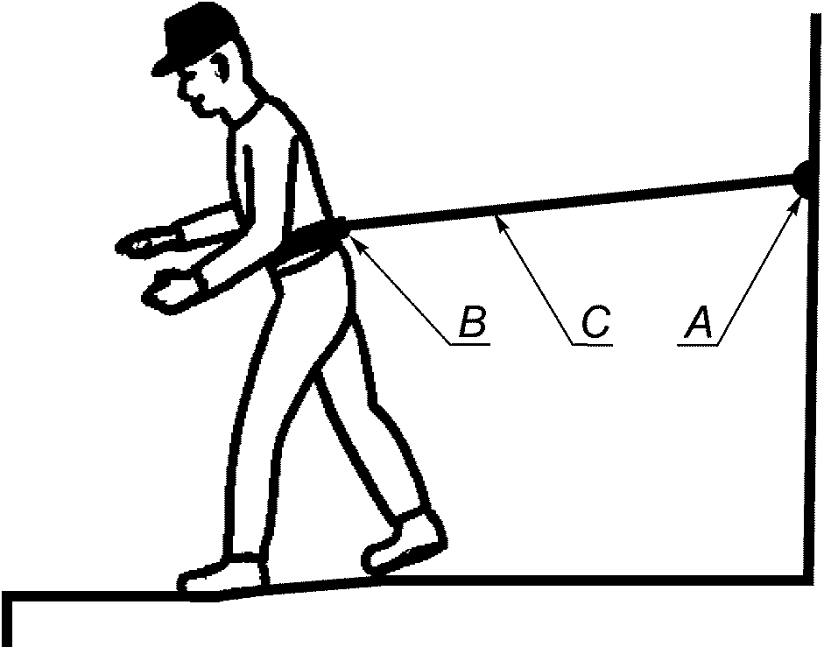

A - анкерная точка; B - привязь; C - строп

Рисунок 1 - Пример удерживающей системы

4.2.2 Система позиционирования на рабочем месте
Система позиционирования на рабочем месте - это система индивидуальной защиты от падения с высоты, позволяющая пользователю проводить работы в положении, в котором он удерживается с упором на элементы системы, или находиться в подвешенном состоянии в системе таким образом, что предотвращается угроза свободного падения с высоты.
Характеристики
Система позиционирования на рабочем месте должна:
- предотвращать угрозу свободного падения пользователя с высоты;
- позволять пользователю позиционировать себя на рабочем месте, опираясь на элементы системы, или находиться в ней в подвешенном состоянии.
Компоновка
Допускается использовать все подходящие привязи. Тем не менее использовать пояс для рабочего позиционирования не рекомендуется.
Системы позиционирования на рабочем месте должны быть регулируемыми.
При использовании систем позиционирования на рабочем месте пользователя необходимо информировать о том, как удерживаться с использованием снаряжения. Следует обратить особое внимание на то, что может потребоваться дополнительное обеспечение безопасности, например в виде страховочной системы.

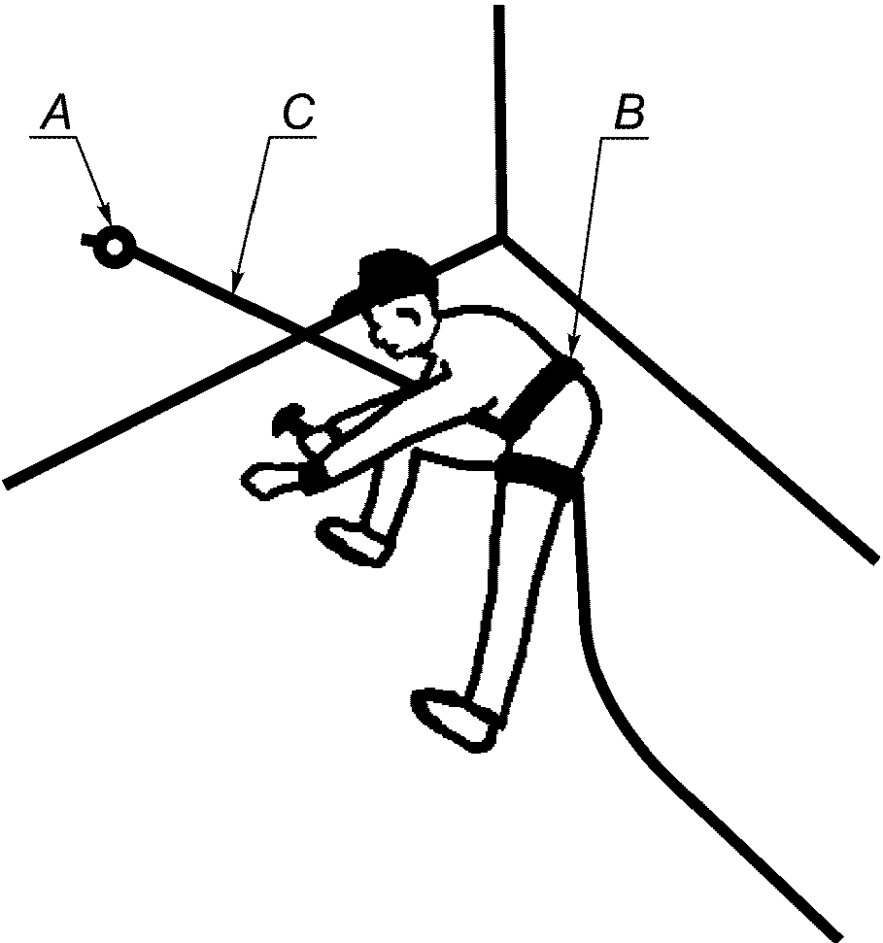

A - анкерная точка; B - привязь;
C - строп для позиционирования на рабочем месте

Примечание - Страховочная система не изображена.

Рисунок 2 - Пример системы позиционирования на рабочем месте

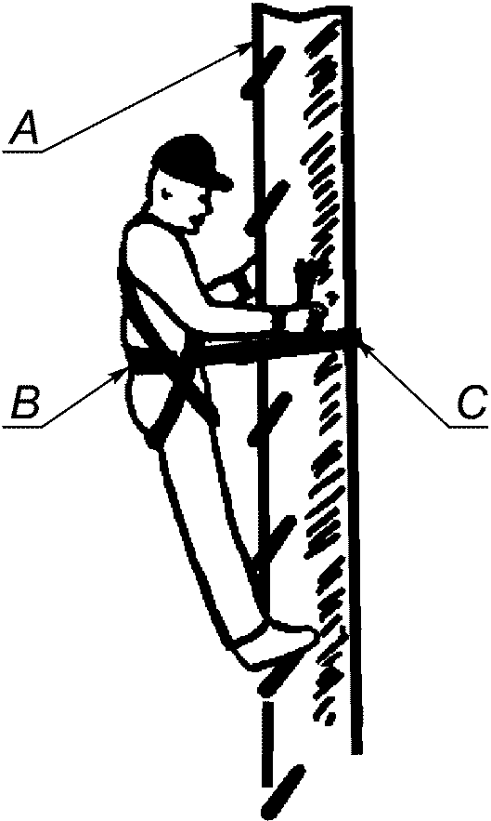

A - крепление; B - привязь; C - строп для системы
позиционирования (применяется для работ на столбах)

Примечание - Страховочная система не изображена.

Рисунок 3 - Пример системы позиционирования
на рабочем месте для использования на столбах

4.2.3 Система канатного доступа
Система канатного доступа - это система индивидуальной защиты от падения, позволяющая пользователю занять рабочее место или покинуть его, опираясь на систему или зависая в ней таким образом, что предотвращается или останавливается свободное падение.
Характеристики
Система канатного доступа должна:
- позволять занять или покинуть рабочее место, находясь в положении с опорой на систему или зависая в ней;
- предотвращать угрозу свободного падения пользователя или останавливать падение;
- позволять пользователю передвигаться вверх или вниз между более высоким и более низким положениями, а также предоставлять возможность совершать траверс;
- обеспечивать соединение с рабочим канатом при использовании нижней точки крепления на привязи;
- содержать рабочий и страховочный канаты, которые закреплены отдельно друг от друга на конструкции;
- применяться для позиционирования на рабочем месте, после того как рабочее место будет достигнуто.
Примечание - Рабочий и страховочный канаты закрепляются на одной и той же привязи.

Компоновка
Допустимо использование страховочных привязей или привязей для положения сидя.
Следует рассмотреть возможность интеграции рабочего сиденья в привязи для работы в положении сидя по соображениям комфорта и стабильности выполняемой работы.
Необходимо всегда присоединять рабочий и страховочный канаты к пользователю с использованием точки крепления, расположенной на привязи, даже если используется рабочее сиденье.
Если во время спасательной операции в системе находятся более одного человека, номинальная нагрузка должна быть не менее общей массы людей, находящихся в системе.

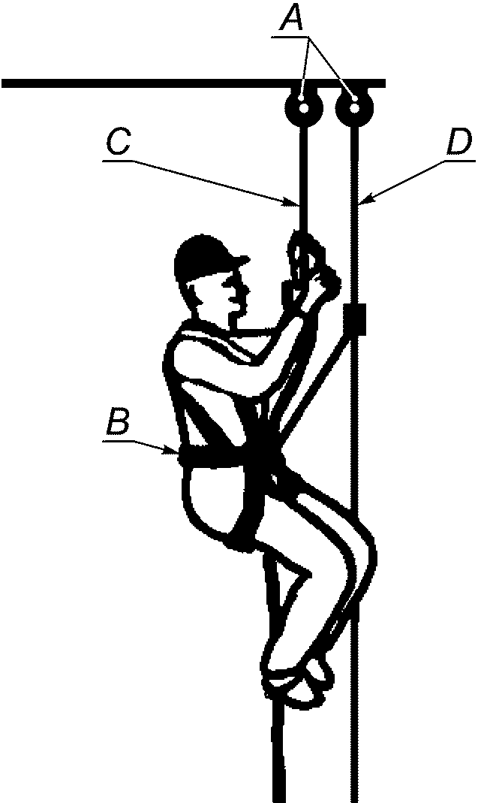

A - крепление; B - привязь;
C - рабочий канат; D - страховочный канат

Рисунок 4 - Пример системы канатного доступа

4.2.4 Страховочная система
Страховочная система - это система индивидуальной защиты от падения, останавливающая падение и ограничивающая силу, действующую на тело пользователя при остановке падения.
Характеристики
Страховочная система:
- не предотвращает падение;
- должна ограничивать траекторию свободного падения;
- не должна препятствовать пользователю достигнуть места и позиции, где существует риск падения; если происходит свободное падение, то оно должно быть остановлено;
- должна обеспечивать удержание пользователя системой после остановки падения.
Компоновка
Страховочная система должна быть сконструирована таким образом, чтобы предотвратить удар пользователя о землю, конструкцию или какое-либо препятствие.
Необходимо определить минимальный запас высоты, который должен быть ниже ног пользователя. Это может быть сделано на основе информации, предоставляемой изготовителем компонентов, в особенности принимая во внимание возможное взаимодействие с анкерным устройством (например, с учетом позиции и прогиба анкерного устройства).
В страховочной системе обязательно следует применять только страховочную привязь.
Страховочная система должна иметь компоненты или функции, поглощающие энергию, чтобы сила, действующая на тело пользователя во время остановки падения, не превышала 6 кН.

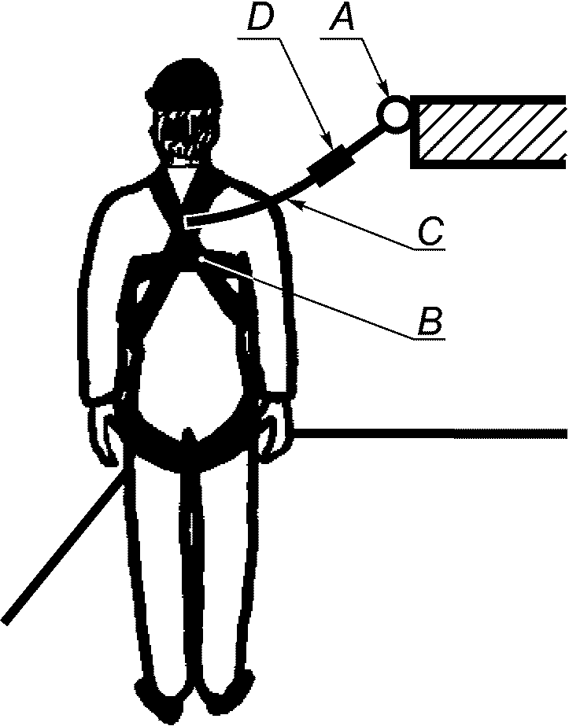

A - анкерная точка; B - страховочная привязь;
C - строп; D - амортизатор

Рисунок 5 - Пример страховочной системы
со стропом и амортизатором

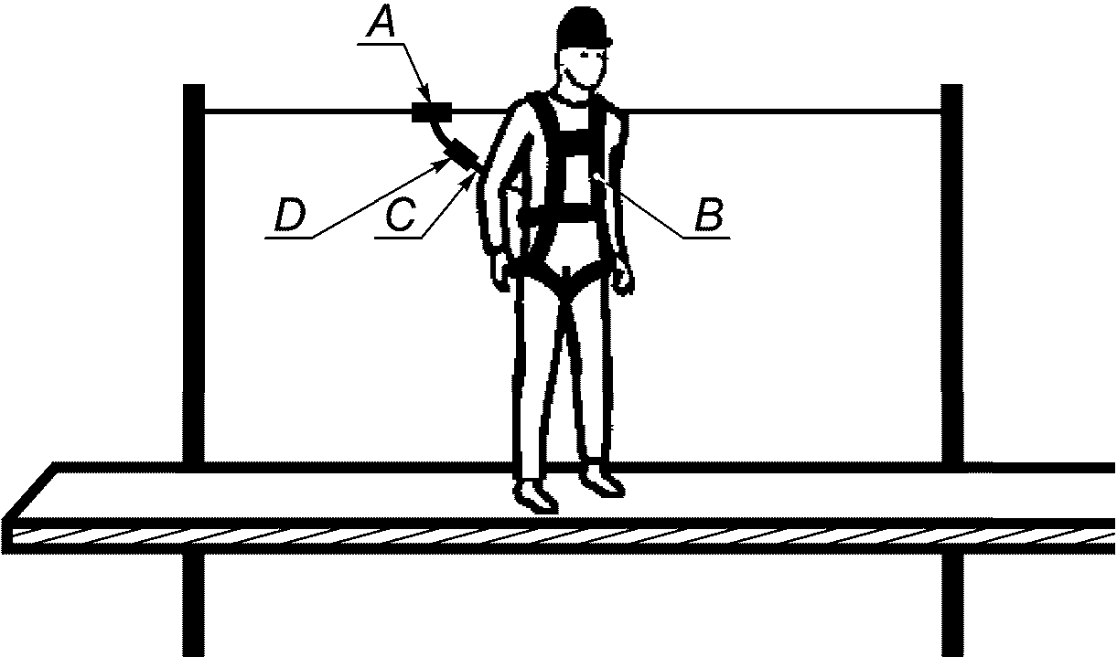

A - подвижная анкерная точка на гибкой
горизонтальной анкерной линии;
B - страховочная привязь; C - строп; D - амортизатор

Рисунок 6 - Пример страховочной системы со стропом
и амортизатором на горизонтальной анкерной линии

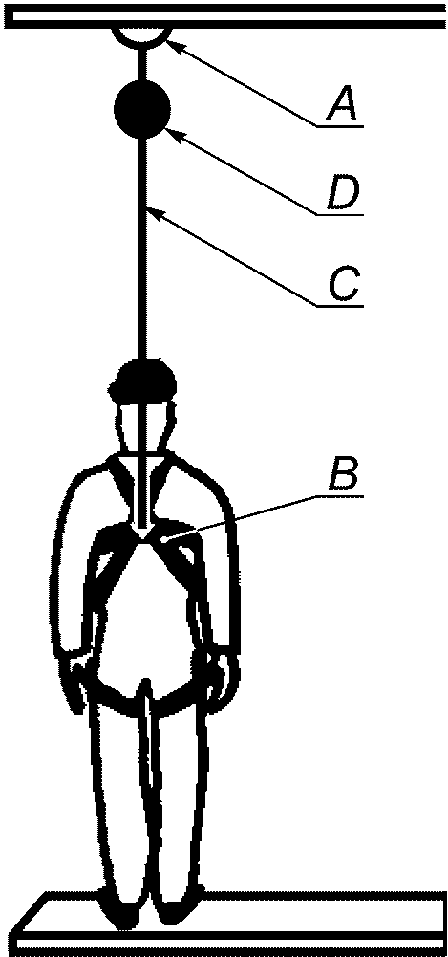

A - анкерная точка; B - страховочная привязь;
C - втягивающийся строп (отдельная деталь средства
защиты втягивающего типа); D - страховочное устройство
(средство защиты втягивающего типа)

Рисунок 7 - Пример страховочной системы
со средством защиты втягивающего типа

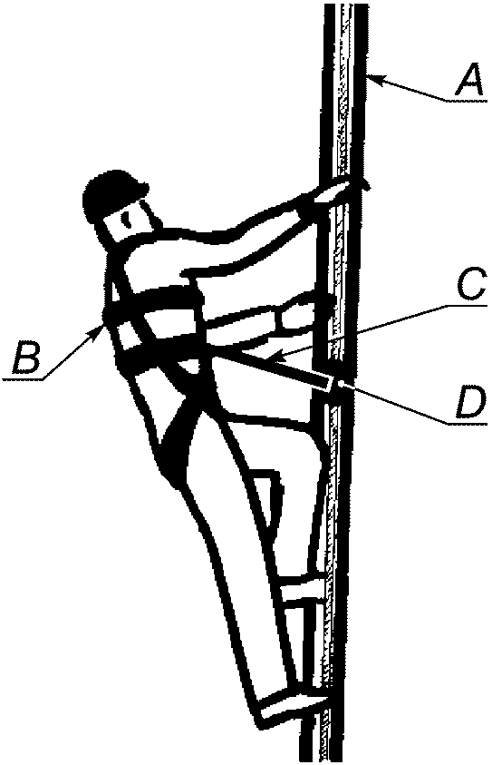

A - жесткая анкерная линия; B - страховочная привязь;
C - строп; D - устройство ползункового типа

Рисунок 8 - Пример страховочной системы с устройством
ползункового типа на жесткой анкерной линии

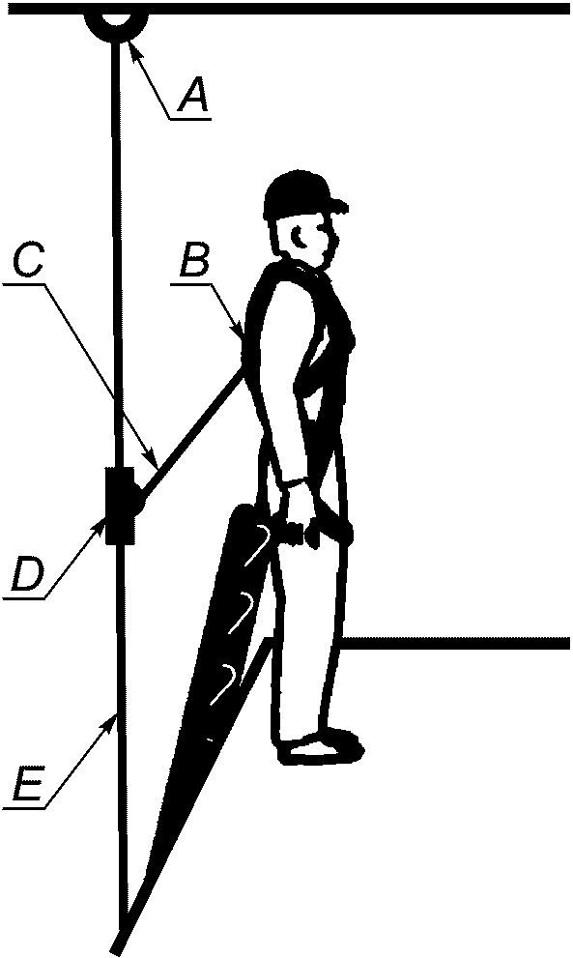

A - анкерная точка; B - страховочная привязь; C - строп;
D - устройство ползункового типа; E - гибкая анкерная линия

Рисунок 9 - Пример страховочной системы с устройством
ползункового типа на гибкой анкерной линии

4.2.5 Спасательная система
Спасательная система - это индивидуальная система защиты от падения с высоты, с использованием которой человек может спасти себя или других людей и которая предотвращает риск свободного падения.
Характеристики
Спасательная система должна:
- во время проведения спасательной операции предотвращать свободное падение спасателя и человека, которого эвакуируют;
- обеспечивать проведение спуска или подъема в безопасное место спасаемого человека.
Компоновка
Следует использовать подходящую спасательную привязь или подходящую спасательную петлю.
При применении продукции разового пользования должно быть дано предупредительное указание, что систему нельзя использовать более одного раза.
Если в системе одновременно задействованы несколько человек, номинальная нагрузка должна быть не менее общей массы людей в системе.
Спасательная система должна быть собрана таким образом, чтобы не было необходимости обрезать линии для того, чтобы провести спасение.
Одного каната может быть достаточно.
Спасательная система может содержать компоненты, которые уже использовались в других системах индивидуальной защиты, например привязь, которая использовалась лицом, которое необходимо спасать после остановки падения.
Примечание - Для спасательных систем, которые собираются и применяются для целей обучения, необходима дополнительная система безопасности или страховочная система.

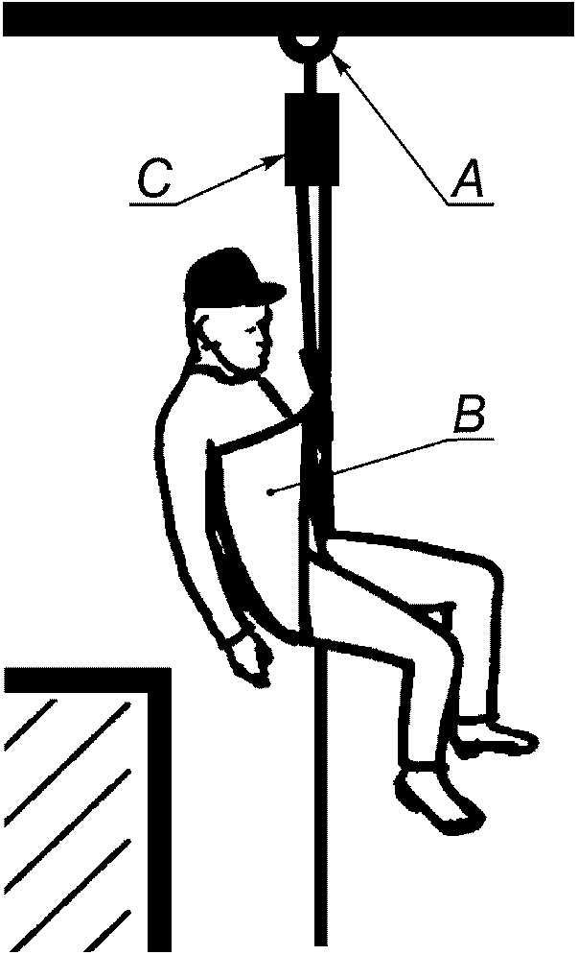

A - анкерная точка; B - устройство для поддержания тела
(спасательная петля); C - устройство для спуска

Рисунок 10 - Пример спасательной
системы с устройством для спуска

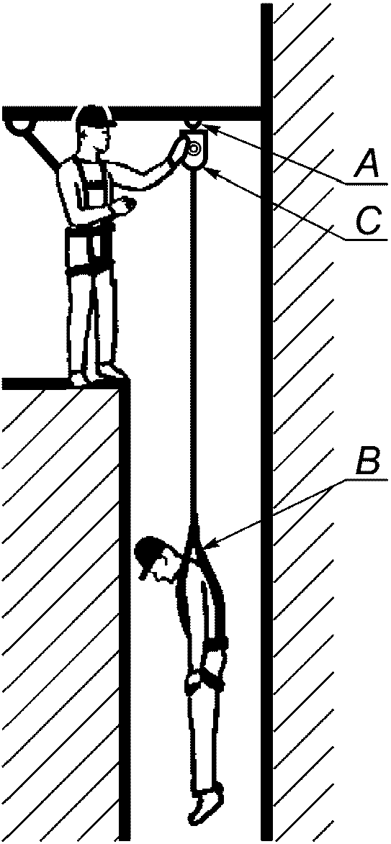

A - анкерная точка; B - устройство
для поддержания тела (спасательная привязь);
C - подъемное спасательное устройство

Примечание - Возможна комбинация со средством защиты втягивающего типа.

Рисунок 11 - Пример спасательной системы
с подъемным спасательным устройством

БИБЛИОГРАФИЯ

[1] | EN 341:1992 | Personal protective equipment against falls from a height - Descender devices (Средства индивидуальной защиты от падения с высоты. Устройства для спуска) <1>
[2] | EN 341:1992/AC:1993 | Personal protective equipment against falls from a height - Descender devices (Средства индивидуальной защиты от падения с высоты. Устройства для спуска) <1>
[3] | EN 341:1992/A1:1996 | Personal protective equipment against falls from a height - Descender devices (Средства индивидуальной защиты от падения с высоты. Устройства для спуска) <1>
[4] | EN 353-1:2002 | Personal fall protection equipment - Guided type fall arresters including an anchor line - Part 1: Guided type fall arresters including a rigid anchor line (Средства индивидуальной защиты от падения ползункового типа на анкерной линии. Часть 1. Средства защиты от падения ползункового типа на жесткой анкерной линии) <2>
[5] | EN 353-2:2002 | Personal protective equipment against falls from a height - Part 2: Guided type fall arresters including a flexible anchor line (Средства индивидуальной защиты от падения с высоты. Часть 2. Средства защиты от падения ползункового типа на гибкой анкерной линии)
[6] | EN 354:2002 | Personal fall protection equipment - Lanyards (Средства индивидуальной защиты от падения. Стропы) <3>
[7] | EN 355:2002 | Personal protective equipment against falls from a height - Energy absorbers (Средства индивидуальной защиты от падения с высоты. Амортизаторы)
[8] | EN 358:1999 | Personal protective equipment for work positioning and prevention of falls from a height - Belts for work positioning and restraint and work positioning lanyards (Средства индивидуальной защиты для позиционирования на рабочем месте и предотвращения падения с высоты. Пояса и стропы для позиционирования на рабочем месте и удержания)
[9] | EN 360:2002 | Personal protective equipment against falls from a height - Retractable type fall arresters (Средства индивидуальной защиты от падения с высоты. Средства защиты втягивающего типа)
[10] | EN 361:2002 | Personal protective equipment against falls from a height - Full body harnesses (Средства индивидуальной защиты от падения с высоты. Страховочные привязи)
[11] | EN 362:2004 | Personal protective equipment against falls from a height - Connectors (Средства индивидуальной защиты от падения с высоты. Соединительные элементы)
[12] | EN 363:2002 | Personal fall protection equipment - Personal fall protection systems (Средства индивидуальной защиты от падения с высоты. Страховочные системы) <4>
[13] | EN 364:1992 | Personal protective equipment against falls from a height - Test methods (Средства индивидуальной защиты от падения с высоты. Методы испытаний)
[14] | EN 364:1992/AC:1993 | Personal protective equipment against falls from a height - Test methods (Средства индивидуальной защиты от падения с высоты. Методы испытаний)
[15] | EN 365:2004 | Personal protective equipment against falls from a height - General requirements for instructions for use, maintenance, periodic examination, repair, marking and packaging (Средства индивидуальной защиты от падения с высоты. Основные требования к инструкции по применению, техническому обслуживанию, периодической проверке, ремонту, маркировке и упаковке)
[16] | EN 365:2004/AC:2006 | Personal protective equipment against falls from a height - General requirements for instructions for use, maintenance, periodic examination, repair, marking and packaging (Средства индивидуальной защиты от падения с высоты. Основные требования к инструкции по применению, техническому обслуживанию, периодической проверке, ремонту, маркировке и упаковке)
[17] | EN 795:1996 | Protection against falls from a height - Anchor devices. Requirements and testing (Защита от падения с высоты. Анкерные устройства. Требования и методы испытаний) <5>
[18] | EN 795:1996/A1:2000 | Protection against falls from a height - Anchor devices. Requirements and testing (Защита от падения с высоты. Анкерные устройства. Требования и методы испытаний)
[19] | EN 813:1997 | Personal protective equipment for prevention of falls from a height - Sit harnesses (Средства индивидуальной защиты для предотвращения падения с высоты. Привязи для положения сидя) <6>
[20] | EN 1496:2006 | Personal fall protection equipment - Rescue lifting devices (Средства индивидуальной защиты от падения. Устройства спасательные подъемные) <7>
[21] | EN 1497:2007 | Personal fall protection equipment - Rescue harnesses (Средства индивидуальной защиты от падения. Спасательные привязи)
[22] | EN 1498:2006 | Personal fall protection equipment - Rescue loops (Средства индивидуальной защиты от падения. Спасательные петли)
[23] | EN 1868:1997 | Personal protective equipment against falls from a height - List of equivalent terms (Средства индивидуальной защиты от падения с высоты. Перечень эквивалентных терминов)
[24] | EN 1891:1998 | Personal protective equipment for the prevention of falls from a height - Low stretch kern mantel ropes (Средства индивидуальной защиты для предотвращения падения с высоты. Канаты с сердечником низкого растяжения)
[25] | EN 12841:2006 | Personal fall protection equipment - Rope access systems. Rope adjustment devices (Средства индивидуальной защиты от падения. Системы канатного доступа. Устройства позиционирования на канатах)

--------------------------------
<1> Отменен. Действует EN 341:2011 "Personal fall protection equipment - Descender devices for rescue" ("Оборудование для защиты людей от падений. Спускающее оборудование при спасении").
<2> Отменен. Действует EN 353-1:2014 "Personal fall protection equipment - Guided type fall arresters including an anchor line - Part 1: Guided type fall arresters including a rigid anchor line" ("Средства индивидуальной защиты от падения с высоты. Стопорные системы защиты от падения с высоты, включая анкерную опору. Часть 1. Стопорные устройства, перемещаемые по жесткой линии крепления").
<3> Отменен. Действует EN 354:2010 "Personal fall protection equipment - Lanyards" ("Средства личной защиты от падения с высоты. Тросы").
<4> Отменен. Действует EN 363:2008 "Personal fall protection equipment - Personal fall protection systems" ("Средства личной защиты от падения с высоты. Системы личной защиты от падения с высоты").
<5> Отменен. Действует EN 795:2012 "Personal fall protection equipment - Anchor devices" ("Оборудование для защиты от падения с высоты. Устройства анкерного крепления. Требования и испытания".
<6> Отменен. Действует EN 813:2008 "Personal fall protection equipment - Sit harnesses" ("Средства личной защиты от падения с высоты. Привязные ремни для удержания в сидячем положении").
<7> Отменен. Действует EN 1496:2017 "Personal fall protection equipment - Rescue lifting devices" ("Снаряжение спасательное персональное. Спасательное подъемное оборудование").

